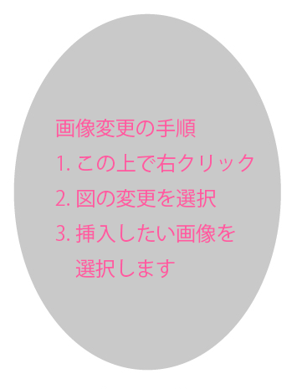

名前

生年月日

血液型

趣味

お互いの第一印象

相手の好きなところ

子供は何人ほしい

これからの夢

たろう

○○○○年○○月○○日

A型

○○○○○○○○

○○○○○○○○

○○○○○○○○

○○○○○○○○

○○○○○○○○

はなこ

○○○○年○○月○○日

O型

○○○○○○○○

○○○○○○○○

○○○○○○○○

○○○○○○○○

○○○○○○○○

Menu One

○○○○○○○○○○○○

Menu Two

○○○○○○○○○○○○

Menu Three

○○○○○○○○○○○○

Menu Four

○○○○○○○○○○○○

Menu Five

○○○○○○○○○○○○

Menu Six

○○○○○○○○○○○○

Menu Seven

○○○○○○○○○○○○

Coffee

コーヒー

Pan

パン

本日は　ご多用のところ

私たちのためにお越しいただき

誠にありがとうございます

まだまだ未熟なふたりですが

今後ともよろしくお願いいたします

いろは　太郎&花子（旧姓 木村）

**新居のご案内**

お近くにお越しの際はぜひお立ち寄りください

〒○○○−○○○○

京都府京都市左京区岩倉南平岡町○○番地

マンションいろは○○○号室